# Evidencias Interfaz

Aunque se ha incluido un repositorio con los proyectos realizados para el desarrollo de la interfaz, este adjunto aporta una pequeña explicación de las pruebas realizadas.

Repositorio: <https://github.com/juanmarinom/RobotJardinero>

Se ha llevado a cabo un estudio del funcionamiento de las herramientas gráficas de Unity por separado y, paralelamente, se ha desarrollado un prototipo simple de interfaz para poder realizar pruebas. Mas adelante se integrarán ambas partes.

## Tarea 401

La interfaz ha de contar con un plano esquematizado del parterre, en el que se muestra la información, extraída de la base de datos, sobre la situación de las plantas y la posición del robot.

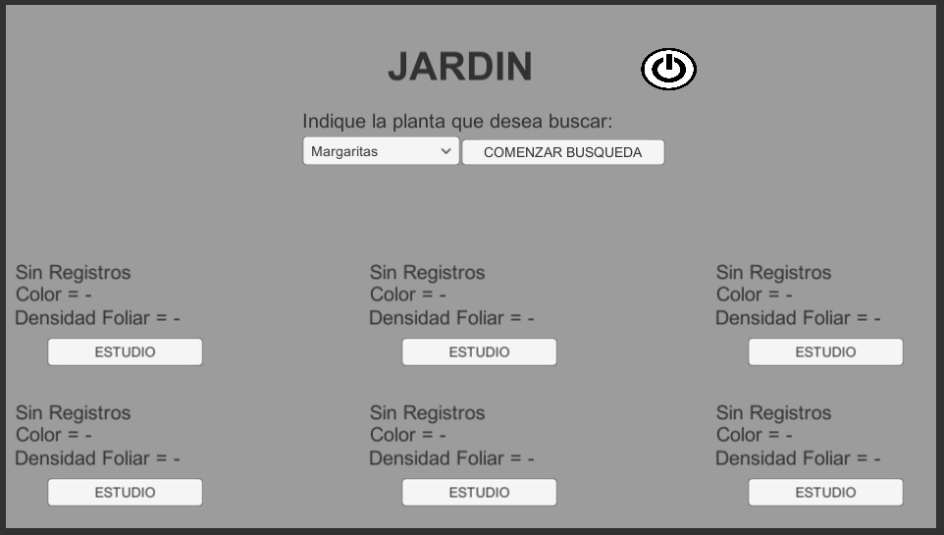

Ilustración Interfaz_V0

En la parte posterior de esta interfaz, encontramos seis elementos de tipo planta que mostraran, de haberse estudiado alguna de ellas, el tipo de planta que encontraremos en esa posición. Todas están incluidas dentro de un elemento de clase tiesto.

En esta versión, el color y la densidad foliar se presentan como magnitudes numéricas. El objetivo, como se puede apreciar en el subproyecto 001_HealthBar, es sustituir estas magnitudes por un elemento gráfico como el que se muestra a continuación:

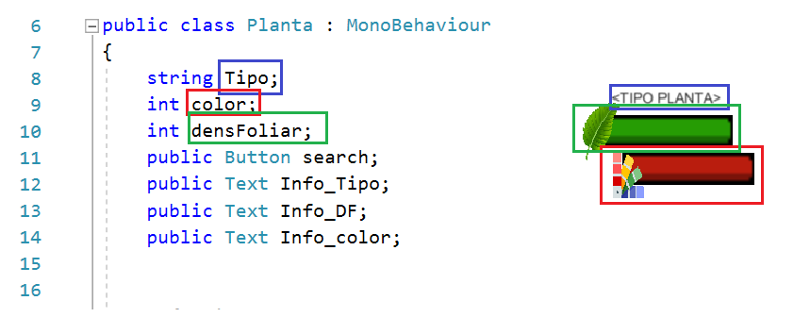

Ilustración Elemento gráfico para las plantas

Respecto a la gestión de las peticiones de usuario, en esta primera versión, contamos con un selector de plantas para buscar una en concreto y botones en cada espacio del parterre para las consultas por zonas.

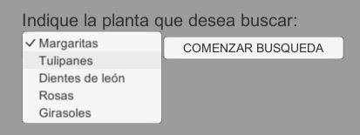

Ilustración Selector planta

## Tarea 402

Como se ha detallado en la memoria, el objetivo de esta primera prueba relacionada con la gestión de las peticiones de usuario es comprobar que llegan correctamente al resto de subsistemas.

Para llevar a cabo esta prueba se debe verificar que la conexión por socket con el resto de subsistemas es correcto y que reciben la información precisa. La prueba implementada consiste en conectar la interfaz_V0 con un programa en Python, que se encuentra la espera de peticiones y las imprime en consola cuando las recibe.

### Petición de búsqueda de una planta o estudio de una posición.

El usuario utiliza el selector para elegir la planta que desea buscar y pulsa comenzar búsqueda. En programa de prueba de Python recibe la petición y la imprime por consola.

1. Primero conectamos Unity con el programa de Python, pulsando el botón conectar. En la parte inferior del botón se muestra el estado de la conexión.

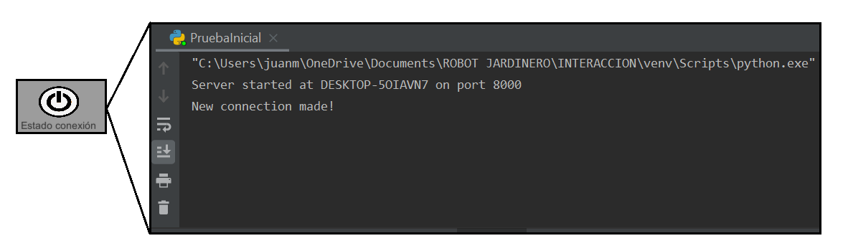

Ilustración Conexión entre sistemas

1. Una vez conectado, se puede llevar a cabo una petición de búsqueda para los distintos tipos de plantas.

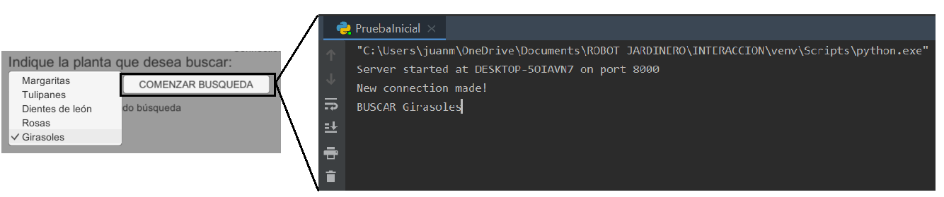

Ilustración Búsqueda por tipo de planta

1. Para estudiar una posición dentro del parterre, el usuario debe pulsar los botones que se encuentran en el plano esquematizado del jardín.

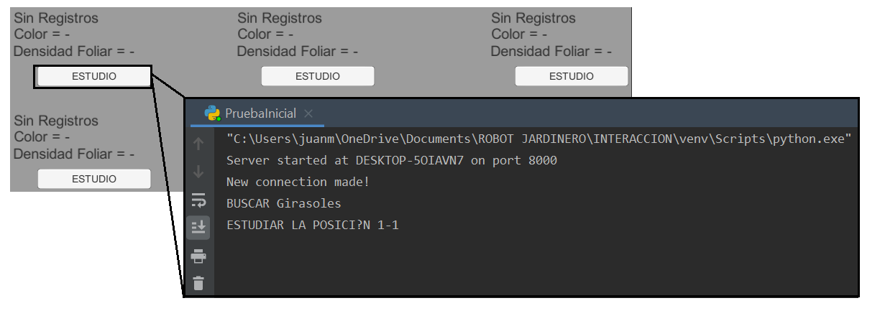

Esta es una primera prueba de comunicación. Ahora, queda pendiente establecer un protocolo de comunicación que evite bloqueos y que asegure la comunicación desde los subsistemas a la interfaz.